17 апреля 2023 года прошло открытое собрание коллектива Института философии и права УрО РАН, приуроченное к 35-летию со дня создания Института. Собрание началось с сообщения М.Ф. Казанцева об истории Института с демонстрацией и комментарием презентации с уникальными фотографиями и видеоматериалами, стенгазет, флага, вымпелов и других атрибутов истории Института, ставшими уже раритетными.

Казанцев М.Ф., заведующий отделом права, доктор юридических наук, главный научный сотрудник Института, работающий со дня основания Института, изложил основные этапы становления Института в первые годы его деятельности в контексте истории страны, области и города, биографий известных учёных Института и рядовых сотрудников, основателя Института С.С. Алексеева.

Уральским отделением Российской академии наук Институт был награждён памятным знаком. Директор Института В.С. Мартьянов и коллектив Института выразили намерение, сохраняя традиции, продолжить стратегически важные фундаментальные научные исследования, которые, как показало время, оказались востребованными и актуальными.

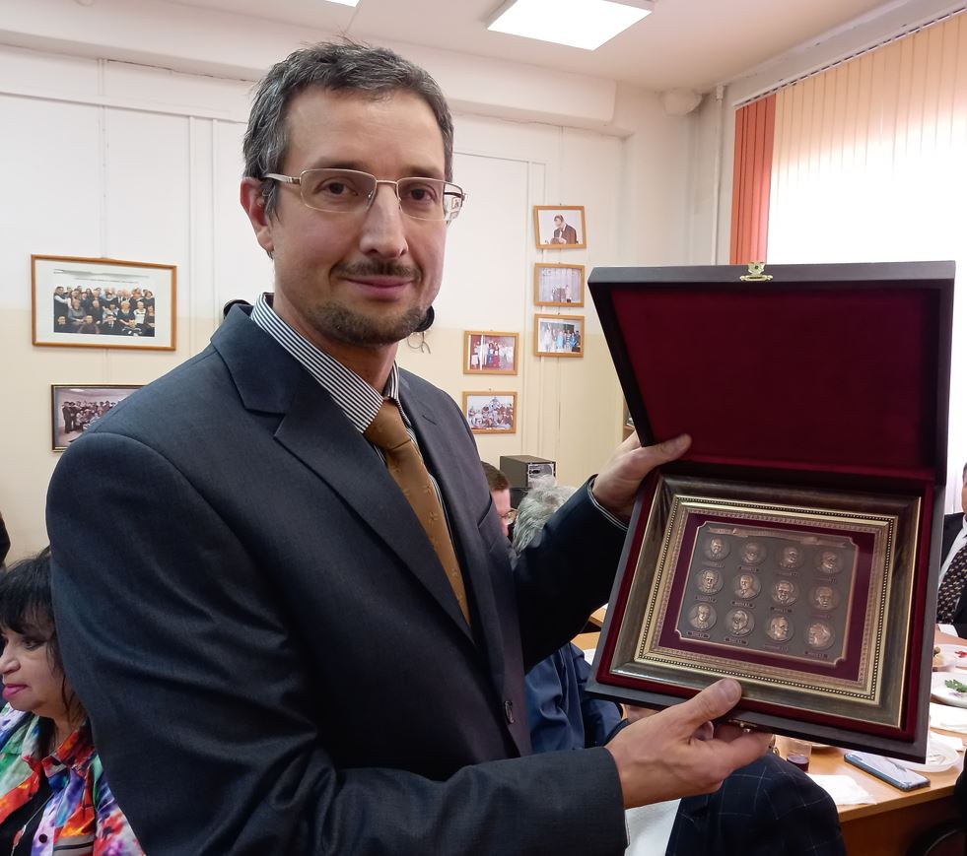
Директор Института философии и права УрО РАН
Виктор Сергеевич Мартьянов

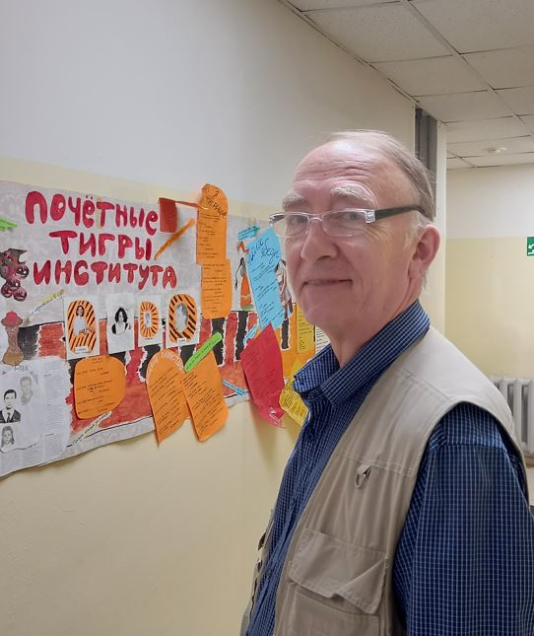 В.О. Лобовиков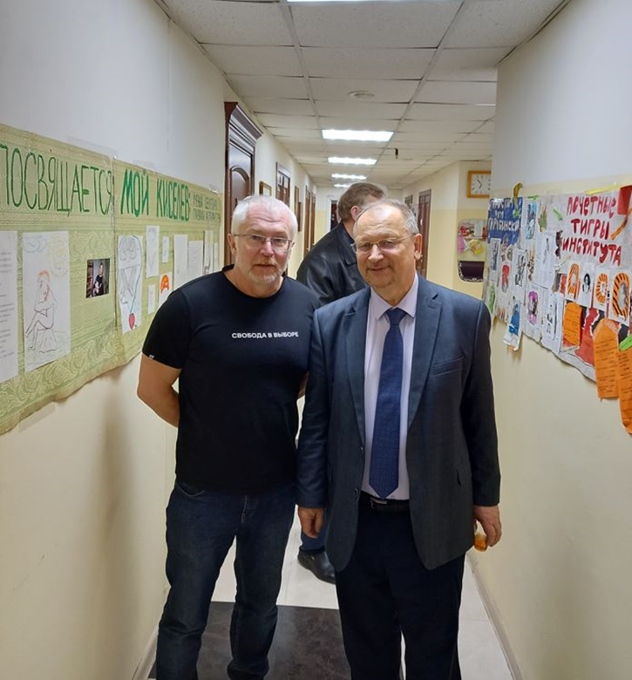 К.В. Киселёв, В.Н. Руденко
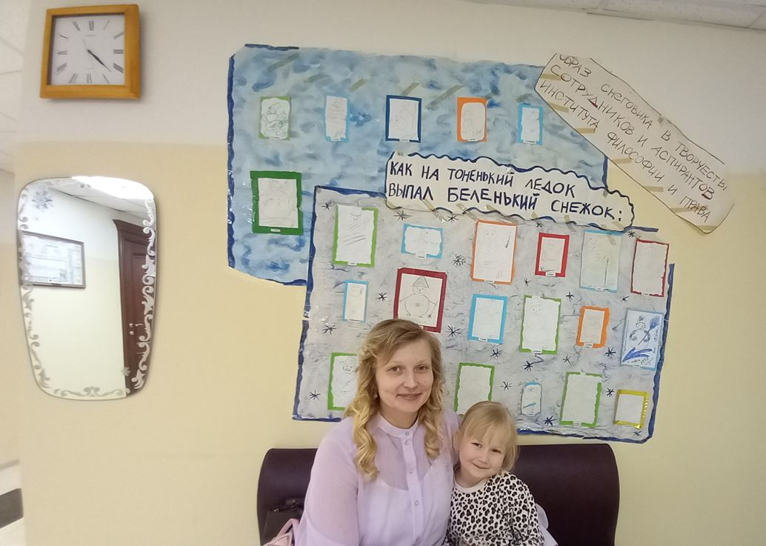
В.В. Руденко с дочкой
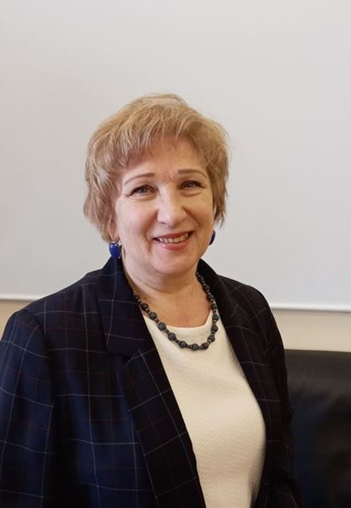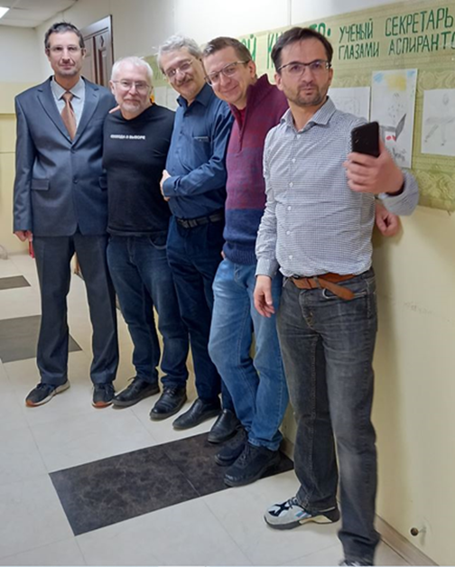
И.Б. Фан
В.С. Мартьянов, К.В. Киселёв, Л.Г. Фишман, Д.А. Давыдов, А.Б. Белоусов
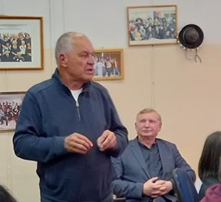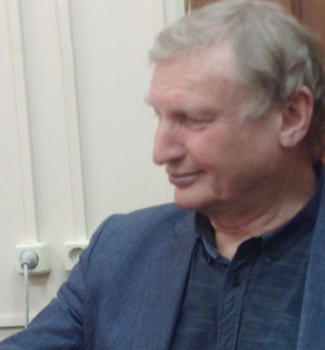
С.В. Мошкин , М.Ф. Казанцев
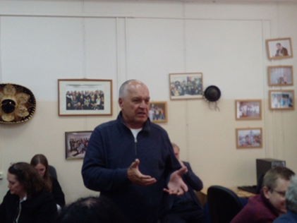
С.В. Мошкин, О.Ф. Русакова
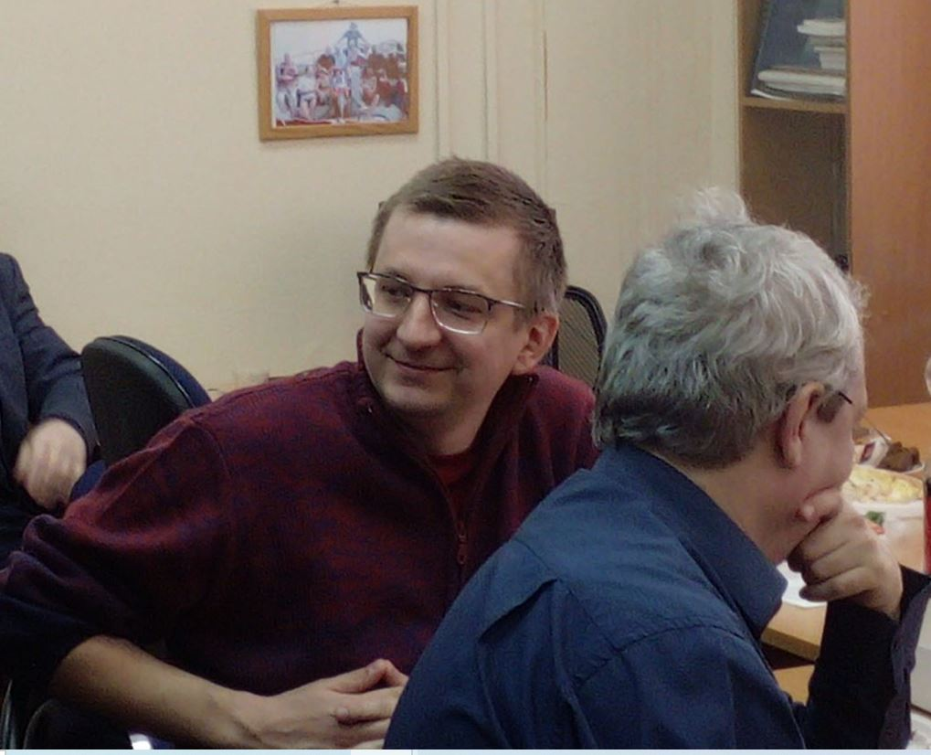
Д.А. Давыдов, Л.Г. Фишман
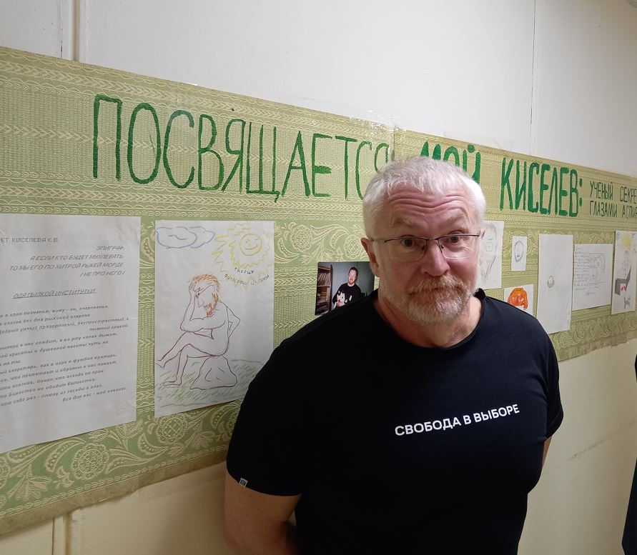
К.В. Киселёв
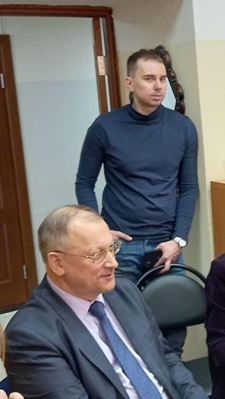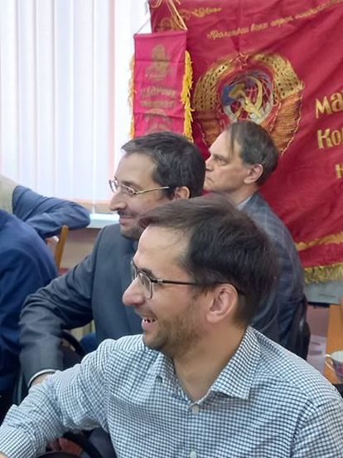
В.Н. Руденко, Ю.В. Новиков / В.С. Мартьянов, А.Б. Белоусов, В.Ю. Васечко
В.О. Лобовиков

